Compte Rendu TP3
Informatique Graphique – GALLEAN Benjamin

Vache + bruit sans laplacien :
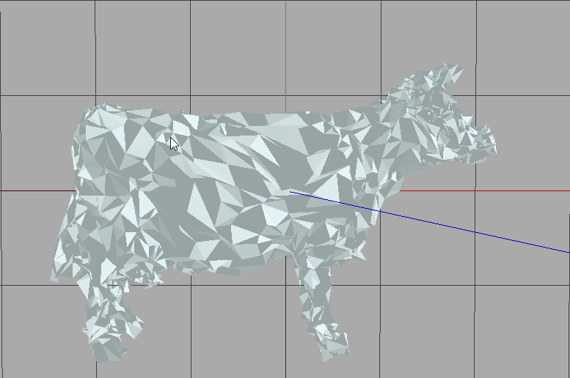

vache + bruit avec laplacien :
